3.4.1. Hoàn thiện lịch truyền RS485
a) Vấn đề của cấu hình đầu vào. Sau khâu tạo dạng, e_{rms} tái hiện trục Pitch (0,212°) lớn hơn trục Yaw (0,152°). Với lịch ưu tiên Yaw, giao dịch Pitch chỉ được ghép vào khe 5 ms khi giao dịch Yaw kết thúc trong 2,25 ms, nếu không sẽ bị hoãn sang khe sau (Hình 3.19a). Khoảng cập nhật Δ của Pitch vì thế không đều: lớn nhất 32,3 ms, độ lệch chuẩn σ_{Δ} = 2,25 ms (Hình 3.19c). Lệnh cũ bị giữ lâu hơn trễ cố định τ_{p} = 12 ms mà ngoại suy (2.14) bù, nên lệnh thiếu xấp xỉ α_{b}(Δ − 10 ms). Thử cặp trên mô phỏng tái hiện, chỉ làm đều Δ của Pitch: sai lệch lớn nhất trong một khoảng cập nhật cao hơn 8 % khi Δ ≈ 15 ms và 22 % khi Δ ≥ 20 ms (Hình 3.19d); riêng việc làm đều Δ đã giảm e_{rms} Pitch 5,5 %.
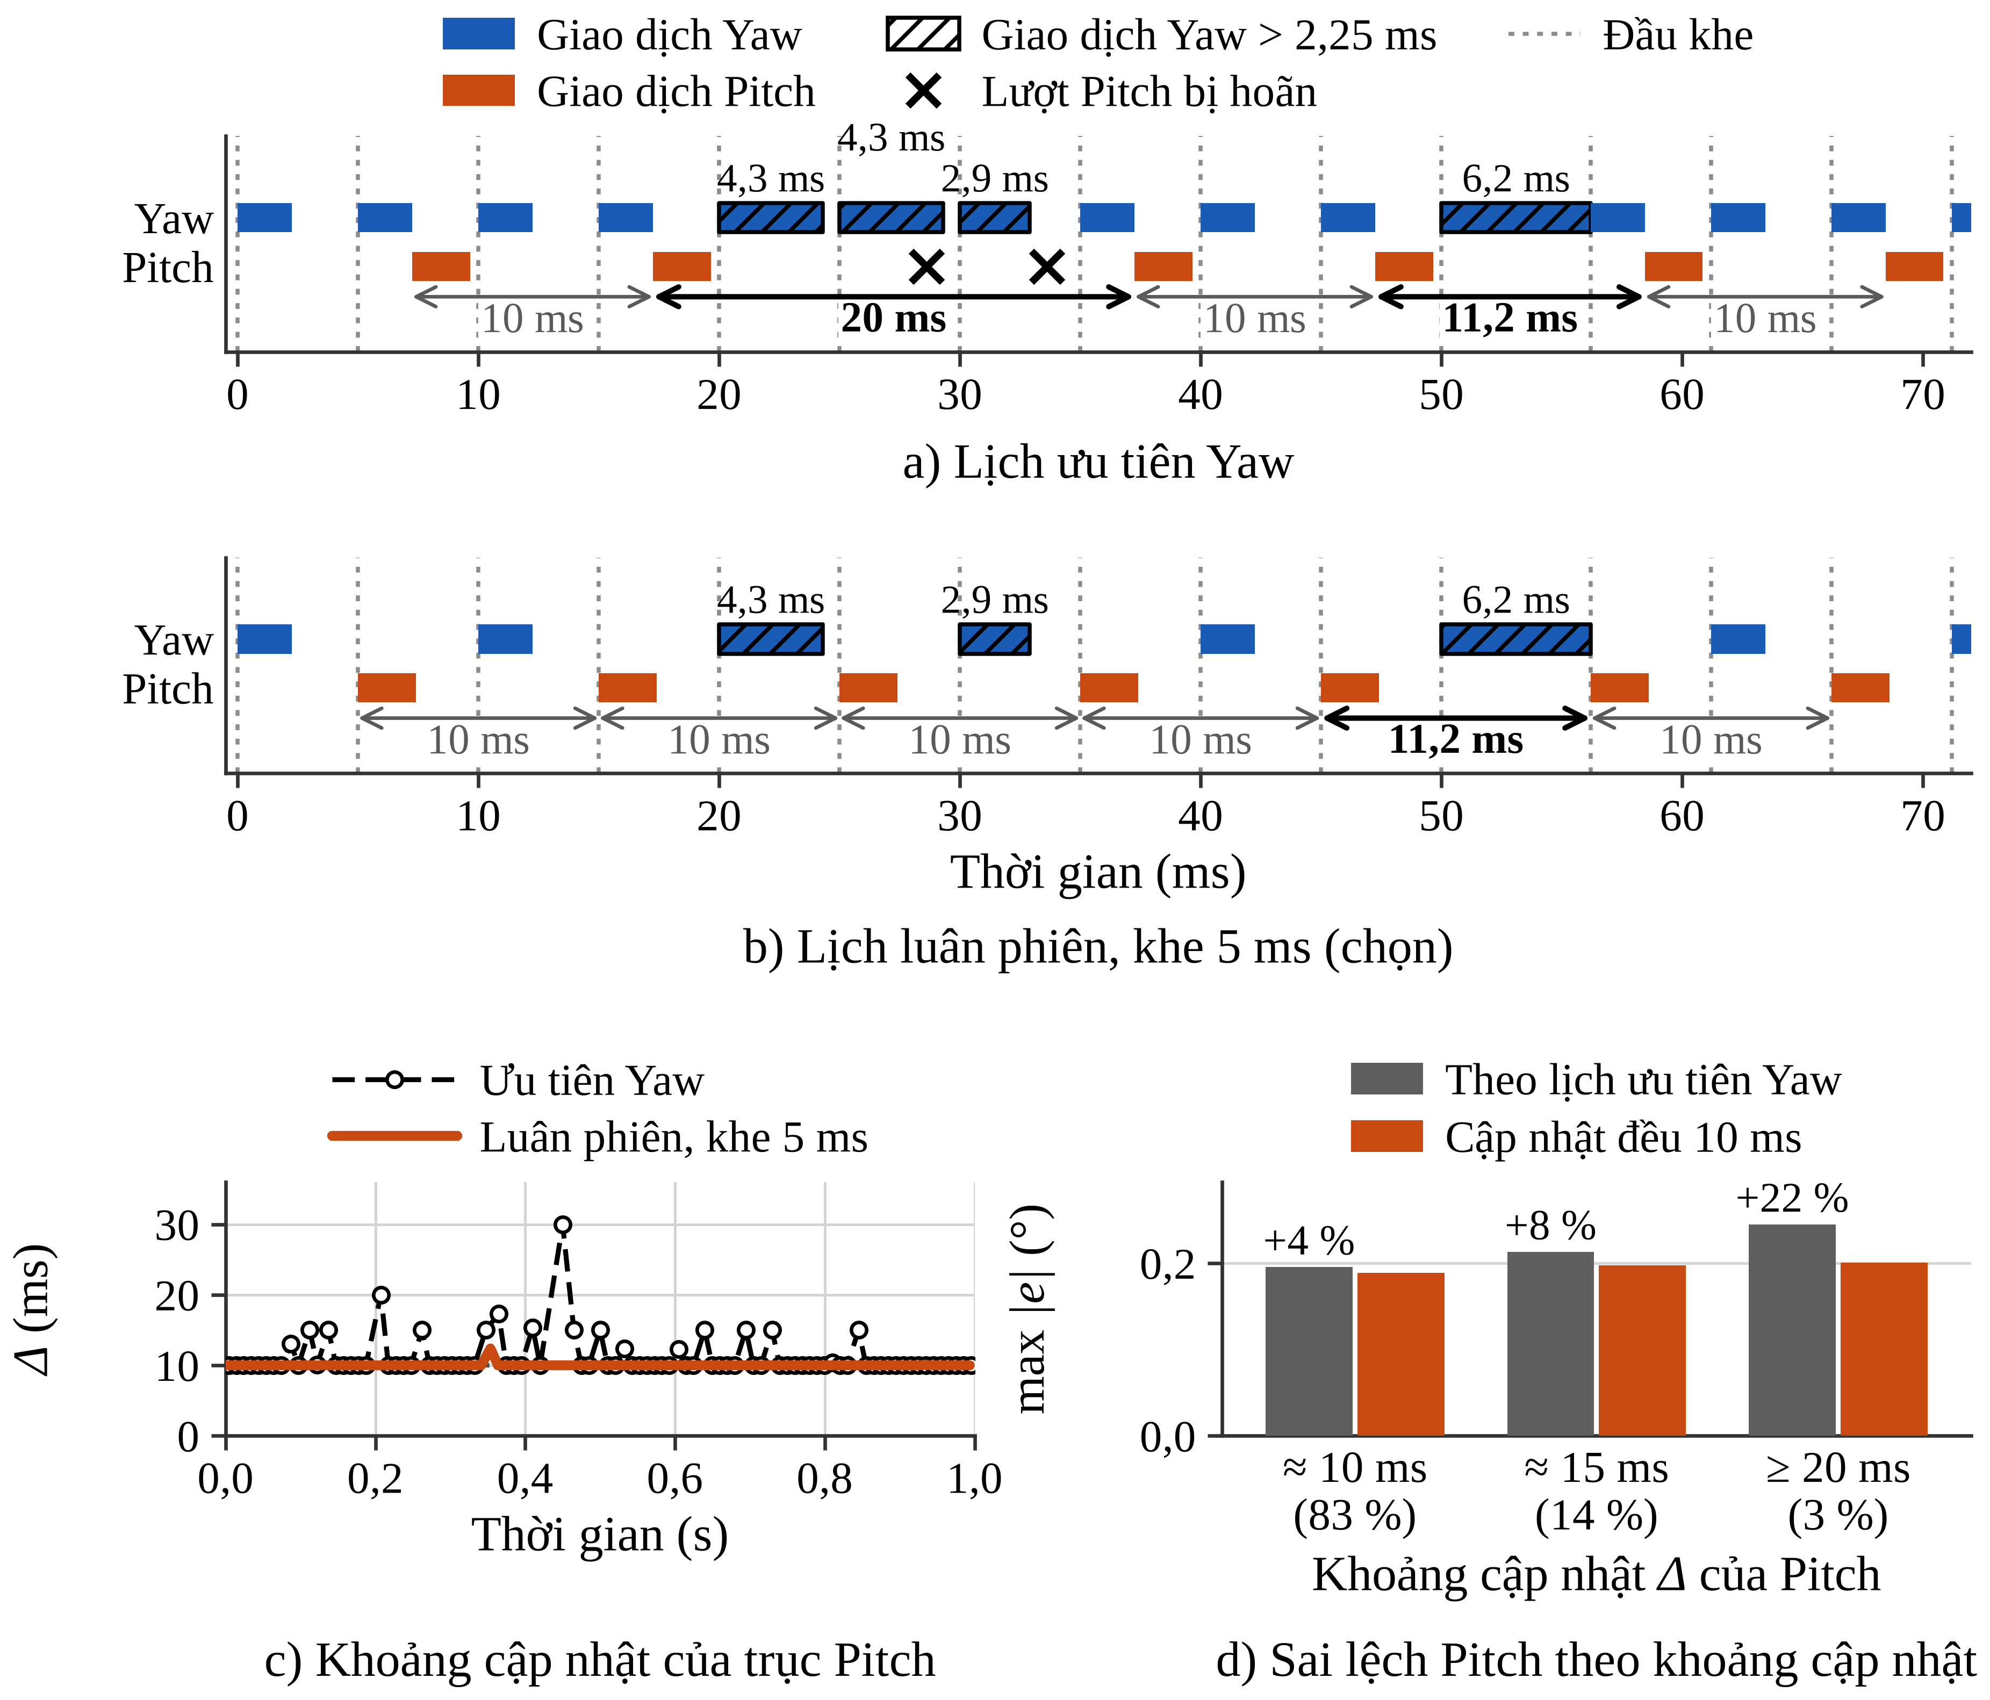
Hình 3.19. Lịch truyền RS485 và khoảng cập nhật trục Pitch
b) Mô phỏng khảo sát và lựa chọn phương án. Lịch được chọn theo ba tiêu chí xếp theo thứ tự ưu tiên: (1) Δ của mỗi trục có cận trên xác định và σ_{Δ} nhỏ – điều kiện để ngoại suy làm việc đúng; (2) e_{rms} của trục kém hơn nhỏ nhất; (3) mỗi khe còn ít nhất 1 ms dự trữ sau cửa sổ giao dịch lớn nhất 3,5 ms (khung lệnh 0,43 ms và chờ phản hồi tối đa 3 ms). Kết quả mô phỏng theo sự kiện 100 s và vòng kín trên mô hình danh định ở Bảng 3.12.
Bảng 3.12. Khảo sát phương án lập lịch RS485 (giá trị Yaw / Pitch)
Phương án | Tần số (Hz) | σ_{Δ} (ms) | Δ lớn nhất (ms) | Dự trữ khe (ms) | e_{rms} (°) | Đánh giá
Ưu tiên Yaw, khe 5 ms | 197 / 92 | 0,40 / 2,25 | 9,7 / 32,3 | 1,5 | 0,206 / 0,259 | Loại (1)
Luân phiên, khe 4 ms | 124 / 124 | 0,45 / 0,45 | 12,5 / 12,5 | 0,5 | 0,233 / 0,218 | Loại (3)
Luân phiên, khe 5 ms | 100 / 100 | 0,27 / 0,27 | 12,5 / 12,5 | 1,5 | 0,248 / 0,238 | Chọn
Luân phiên, khe 6 ms | 83 / 83 | 0,12 / 0,12 | 13,5 / 13,5 | 2,5 | 0,270 / 0,273 | Loại (2)
Ghi chú: mô phỏng khảo sát, τ_{p} = 12 ms; (1), (2), (3) là các tiêu chí nêu trên.
Lịch luân phiên cho mỗi trục khe riêng nên không còn hoãn lượt; giao dịch dài chỉ kéo dài Δ thêm phần tràn khe (Hình 3.19b). Với khe 5 ms, σ_{Δ} của Pitch giảm từ 2,25 xuống 0,27 ms; đổi lại Yaw chỉ còn 100 Hz nên e_{rms} Yaw tăng 20,1 %, Pitch giảm 8,1 % và sai lệch của trục kém hơn giảm từ 0,259° xuống 0,248°. Khe 4 ms tốt hơn trong mô hình nhưng chỉ dư 0,5 ms, trong khi thực tế có giao dịch kéo dài tới 8 ms do luồng RS485 bị chen ngang; khe 6 ms làm cả hai trục kém đi. Vì vậy chọn lịch luân phiên khe 5 ms và giữ τ_{p} = 12 ms (kiểm tra với 8 và 16 ms cho cùng kết luận).
c) Áp dụng và đánh giá. Trên mô phỏng tái hiện, lịch luân phiên giảm e_{rms} Pitch 9,5 %, tăng e_{rms} Yaw 19,5 % và làm hai trục cân bằng (0,182° / 0,192°); số đo log A là 0,199° / 0,201°. Bộ đếm bus trong log A cho thấy mỗi trục thực hiện 7 676 giao dịch trong 76,3 s (100,6 Hz), hai trục chênh nhau không quá 1 giao dịch, không có giao dịch lỗi; khoảng cập nhật lớn nhất 16 / 14 ms, bằng khoảng một nửa so với lịch ưu tiên Yaw.

